
责任编辑：葛琳
电 话：86-010-58303547
传 真：86-010-58303388
编辑邮箱：yly@chinaccm.com
地址：北京市朝阳区高碑店盛世龙源12号楼（邮编：100022）

聚乙烯
2017.12.15

聚乙烯市场周报目录
一、上游动态 3
1．一周国际原油期货价格走势图 3
2．一周国际乙烯单体收盘价格汇总 3
3 国际乙烯单体价格走势图 4
二、一周国际PE市场价格及走势图 4
1．一周国际PE市场价格汇总表 4
2．国际PE市场价格走势图 5
三、一周石化企业PE出厂价格 5
1.一周PE出厂价格汇总表 5
2.聚乙烯出厂价格走势图 19
3.部分聚乙烯厂家装置动态表 19
四、一周国内PE市场评述 20
1.一周国内PE市场分析及后市预测 20

一、上游动态

1．一周国际原油期货价格走势图
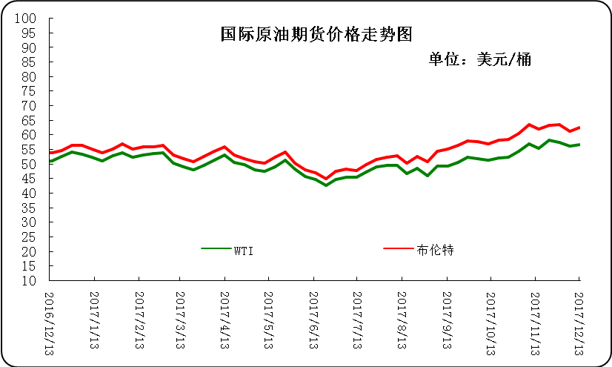

2．一周国际乙烯单体收盘价格汇总
日期/类型 | CFR 东北亚 | CFR 东南亚 | CIF西北欧 | FD西北欧 | FD美国
12月13日 | 1329-1331 | 1199-1201 | 1102.5-1107.5 | 947-952 | 27.25-27.75
12月12日 | 1309-1311 | 1179-1181 | 1099-1104 | 947.5-952.5 | 27.25-27.75
12月11日 | 1309-1311 | 1179-1181 | 1106.5-1111.5 | 947.5-952.5 | 27.38-27.88
12月8日 | 1309-1311 | 1179-1181 | 1102.5-1107.5 | 948-953 | 28.75-29.25
12月7日 | 1309-1311 | 1179-1181 | 1107-1112 | 948.5-953.5 | 29-29.5
备注 | 美元/吨 |  |  | 欧元/吨 | 美分/磅

3 国际乙烯单体价格走势图
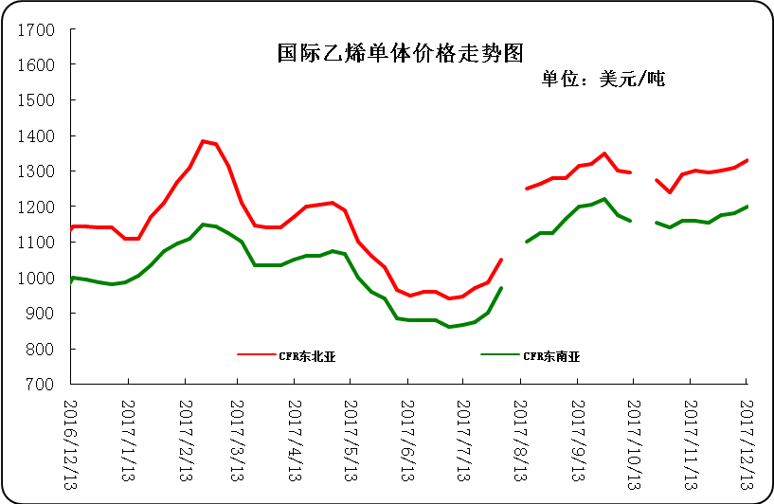

二、一周国际PE市场价格及走势图

1．一周国际PE市场价格汇总表

日期 | 品种 | FOB西北欧 | FD西北欧合同价 | FAS休斯顿 | CFR远东 | CFR东南亚
12月13日 | LDPE | 1339-1343 | 1698-1702 | 1168-1190 | 1199-1201 | 1219-1221
12月13日 | LLDPE | - | 1627-1631 | 1124-1146 | 1169-1171 | 1189-1191
12月13日 | HDPE拉丝 | - | - | - | 1199-1201 | 1199-1201
12月13日 | HDPE注塑 | 1233-1237 | 1586-1590 | 1157-1179 | 1159-1161 | 1179-1181
12月13日 | HDPE吹塑 | 1227-1231 | 1586-1590 | 1157-1179 | 1279-1281 | 1299-1301
12月13日 | HDPE膜料 | 1222-1226 | 1598-1602 | 1224-1246 | 1289-1291 | 1289-1291
备注 | 单位 | 美元/吨 | LDPE/LLDPE为美元/吨，HDPE为欧元/吨 | 美元/吨 | 美元/吨 | 美元/吨

2．国际PE市场价格走势图
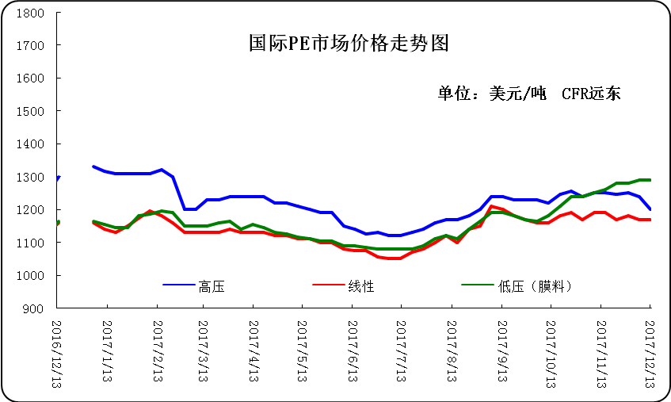

三、一周石化企业PE出厂价格

1.一周PE出厂价格汇总表
（单位：元/吨）
公司 | 生产厂家 | 类型 | 牌号 | 用途 | 涨跌 | 2017/12/14 | 2017/12/7 | 备注
中油东北 | 吉化 | HDPE | 7260 | 注塑 | 100 | 10050 | 9950 | 定价
中油东北 | 吉化 | HDPE | 9455F | 膜料 | - | - | - | 定价
中油东北 | 吉化 | HDPE | GC100S | 管材 | -100 | 11400 | 11500 | 定价
中油东北 | 吉化 | LLDPE | 7042 | 膜料 | -100 | 9800 | 9900 | 定价
中油东北 | 吉化 | LLDPE | 7042粉料 | 膜料 | -100 | 9800 | 9900 | 定价
中油东北 | 吉化 | LLDPE | 7047 | 棚料 | - | - | - | 定价
中油东北 | 吉化 | LLDPE | 7047粉料 | 棚料 | - | - | - | 无货
中油东北 | 大庆 | HDPE | 2200J | 注塑 | - | 9600 | 9600 | 定价
中油东北 | 大庆 | HDPE | 5000S | 拉丝 | 100 | 10900 | 10800 | 定价
中油东北 | 大庆 | HDPE | 5300B | 中空 | - | 11500 | 11500 | 定价
中油东北 | 大庆 | HDPE | 5300E | 电缆料 | - | - | - | 无货
中油东北 | 大庆 | LDPE | 18D | 棚膜 | - | 10500 | 10500 | 定价
中油东北 | 大庆 | LDPE | 18D0 | 无润滑剂 | - | 10500 | 10500 | 定价
中油东北 | 大庆 | LDPE | 18G | 涂层料 | - | 10500 | 10500 | 定价
中油东北 | 大庆 | LDPE | 2426F | 膜料 | -100 | 10400 | 10500 | 定价
中油东北 | 大庆 | LDPE | 2426H | 棚膜 | -100 | 10400 | 10500 | 定价
中油东北 | 大庆 | LDPE | 2426K | 膜料 | -100 | 10500 | 10600 | 定价
中油东北 | 大庆 | LLDPE | 7042 | 膜料 | -100 | 9700 | 9800 | 定价
中油东北 | 大庆 | LLDPE | 7042粉料 | 膜料 | - | - | - | 定价
中油东北 | 大庆 | LLDPE | 7047 | 膜料 | -100 | 9700 | 9800 | 定价
中油东北 | 大庆 | LLDPE | 7047粉料 | 膜料 | - | - | - | 无货
中油东北 | 抚顺石化 | HDPE | 2911 | 高熔注塑 | 100 | 10250 | 10150 | 定价
中油华东 | 兰化 | HDPE | 5000S | 拉丝 | 200 | 10900 | 10700 | 定价
中油华东 | 兰化 | HDPE | 60550 | 注塑 | - | - | - | 无货
中油华东 | 兰化 | HDPE | 8008 | 注塑 | - | - | - | 定价
中油华东 | 兰化 | LDPE | 2420H | 膜料 | -100 | 10350 | 10450 | 定价
中油华东 | 兰化 | LDPE | 2426H | 膜料 | -100 | 10350 | 10450 | 定价
中油华东 | 兰化 | LDPE | 2426K | 膜料 | -100 | 10450 | 10550 | 定价
中油华东 | 兰化 | LLDPE | 7042 | 膜料 | -100 | 9800 | 9900 | 定价
中油华东 | 兰化 | LLDPE | 7042N | 膜料 | -100 | 9800 | 9900 | 定价
中油华东 | 吉化 | HDPE | 9455F | 膜料 | - | 11500 | 11500 | 定价
中油华东 | 吉化 | HDPE | GC100S | 管材 | - | 11700 | 11700 | 定价
中油华东 | 吉化 | LLDPE | 7042 | 膜料 | -100 | 9800 | 9900 | 定价
中油华东 | 大庆 | HDPE | 1600J | 注塑 | - | - | - | 无货
中油华东 | 大庆 | HDPE | 2200J | 注塑 | - | - | - | 定价
中油华东 | 大庆 | HDPE | 5000B | 中空 | - | - | - | 无货
中油华东 | 大庆 | HDPE | 5000S | 拉丝 | 200 | 11000 | 10800 | 定价
中油华东 | 大庆 | HDPE | 5300B | 中空 | - | 9200 | 9200 | 定价
中油华东 | 大庆 | LDPE | 1810D | 棚膜 | -100 | 10200 | 10300 | 定价
中油华东 | 大庆 | LDPE | 18D0 | 无润滑剂 | -100 | 10450 | 10550 | 定价
中油华东 | 大庆 | LDPE | 2426F | 膜料 | -100 | 10100 | 10200 | 定价
中油华东 | 大庆 | LDPE | 2426H | 膜料 | -100 | 10350 | 10450 | 定价
中油华东 | 大庆 | LDPE | F-18D | 棚膜 | -100 | 10450 | 10550 | 定价
中油华东 | 大庆 | LLDPE | 7042 | 膜料 | -100 | 9800 | 9900 | 定价
中油华东 | 抚顺石化 | HDPE | 2911 | 高熔注塑 | -200 | 10500 | 10700 | 定价
中油华东 | 独山子 | HDPE | 4801 | 管材 | - | 10600 | 10600 | 定价
中油华东 | 独山子 | HDPE | 5420 | 大中空 | 100 | 11500 | 11400 | 定价
中油华东 | 独山子 | LLDPE | 7042 | 膜料 | -100 | 9800 | 9900 | 定价
中油华北 | 兰化 | HDPE | 5000S | 拉丝 | 150 | 10650 | 10500 | 无货
中油华北 | 兰化 | HDPE | 60550 | 注塑 | - | - | - | 无货
中油华北 | 兰化 | LDPE | 1810D | 重包膜 | -100 | 10200 | 10300 | 挂牌
中油华北 | 兰化 | LDPE | 2426H | 棚膜 | -100 | 10300 | 10400 | 挂牌
中油华北 | 兰化 | LLDPE | 7042 | 膜料 | - | 9700 | 9700 | 挂牌
中油华北 | 兰化 | LLDPE | 7042N | 膜料 | - | 9700 | 9700 | 挂牌
中油华北 | 吉化 | HDPE | 9455F | 膜料 | -200 | 11250 | 11450 | 挂牌
中油华北 | 吉化 | HDPE | GC100S | 管材 | - | 11500 | 11500 | 挂牌
中油华北 | 吉化 | LLDPE | 7042 | 膜料 | - | 9700 | 9700 | 挂牌
中油华北 | 大庆 | HDPE | 2200J | 注塑 | - | - | - | 挂牌
中油华北 | 大庆 | HDPE | 5000S | 拉丝 | 150 | 10850 | 10700 | 挂牌
中油华北 | 大庆 | HDPE | 5300B | 中空 | 150 | 11300 | 11150 | 挂牌
中油华北 | 大庆 | HDPE | 5300E | 电缆料 | - | - | - | 无货
中油华北 | 大庆 | LDPE | 2420F | 棚膜 | - | - | - | 无货
中油华北 | 大庆 | LDPE | 2426F | 棚膜 | -100 | 10200 | 10300 | 挂牌
中油华北 | 大庆 | LDPE | 2426H | 棚膜 | -100 | 10300 | 10400 | 挂牌
中油华北 | 大庆 | LDPE | 2426K | 棚膜 | -100 | 10300 | 10400 | 挂牌
中油华北 | 大庆 | LDPE | F-18D | 棚膜 | - | 10550 | 10550 | 挂牌
中油华北 | 大庆 | LDPE | F-18D0 | 无润滑剂 | - | 10550 | 10550 | 挂牌
中油华北 | 大庆 | LLDPE | 7042 | 膜料 | - | 9700 | 9700 | 挂牌
中油华北 | 抚顺石化 | HDPE | 2911 | 注塑 | - | 10250 | 10250 | 挂牌
中油华北 | 独山子 | HDPE | 4801 | 管材 | - | 11600 | 11600 | 挂牌
中油华北 | 独山子 | HDPE | 5420 | 大中空 | - | 11300 | 11300 | 挂牌
中油华北 | 独山子 | HDPE | 8008 | 注塑 | - | 10300 | 10300 | 挂牌
中油华南 | 兰化 | HDPE | 5000S | 拉丝 | - | 10200 | 10200 | 挂牌
中油华南 | 兰化 | HDPE | 60550 | 注塑 | - | - | - | 无货
中油华南 | 兰化 | LDPE | 2420H | 膜料 | -100 | 10300 | 10400 | 无货
中油华南 | 兰化 | LDPE | 2426K | 膜料 | -100 | 10250 | 10350 | 挂牌
中油华南 | 兰化 | LLDPE | 7042 | 膜料 | -100 | 9700 | 9800 | 挂牌
中油华南 | 吉化 | HDPE | 7260 | 注塑 | - | 10200 | 10200 | 无货
中油华南 | 吉化 | HDPE | 9455F | 膜料 | - | - | - | 无货
中油华南 | 吉化 | HDPE | GC100S | 管材 | -100 | 11700 | 11800 | 挂牌
中油华南 | 吉化 | LLDPE | 7042 | 膜料 | -100 | 9700 | 9800 | 挂牌
中油华南 | 大庆 | HDPE | 2200J | 注塑 | - | - | - | 无货
中油华南 | 大庆 | HDPE | 5000S | 拉丝 | - | 10300 | 10300 | 挂牌
中油华南 | 大庆 | HDPE | 5300B | 中空 | - | - | - | 无货
中油华南 | 大庆 | LDPE | 1810D | 重包膜 | -100 | 10350 | 10450 | 挂牌
中油华南 | 大庆 | LDPE | 18D0 | 棚膜 | -100 | 10350 | 10450 | 挂牌
中油华南 | 大庆 | LDPE | 18G | 棚膜 | - | - | - | 无货
中油华南 | 大庆 | LDPE | 2426H | 膜料 | -100 | 10250 | 10350 | 挂牌
中油华南 | 大庆 | LDPE | F-18D | 棚膜 | -100 | 10350 | 10450 | 挂牌
中油华南 | 大庆 | LLDPE | 7042 | 膜料 | -100 | 9700 | 9800 | 挂牌
中油华南 | 抚顺石化 | HDPE | 2911 | 注塑 | - | 10300 | 10300 | 挂牌
中油华南 | 独山子 | HDPE | 4801 | 管材 | - | 9600 | 9600 | 挂牌
中油华南 | 独山子 | HDPE | 8008 | 注塑 | - | 10000 | 10000 | 挂牌
中油华南 | 独山子 | LLDPE | 7042 | 膜料 | -100 | 9700 | 9800 | 挂牌
中油西北 | 兰化 | HDPE | 5000S | 拉丝 | 100 | 10850 | 10750 | 兰州库挂牌
中油西北 | 兰化 | HDPE | 5410 | 拉丝 | - | - | - | 无货
中油西北 | 兰化 | HDPE | 60550 | 注塑 | - | - | - | 无货
中油西北 | 兰化 | LDPE | 1810D | 重包膜 | - | 10150 | 10150 | 兰州库挂牌
中油西北 | 兰化 | LDPE | 2240H | 膜料 | - | - | - | 无货
中油西北 | 兰化 | LDPE | 2420H | 膜料 | -200 | 10350 | 10550 | 无货
中油西北 | 兰化 | LDPE | 2426H | 膜料 | - | 10300 | 10300 | 兰州库挂牌
中油西北 | 兰化 | LLDPE | 7042 | 膜料 | -50 | 9650 | 9700 | 兰州库挂牌
中油西北 | 独山子 | HDPE | 4801 | 管材 | - | - | - | 兰州库挂牌
中油西北 | 独山子 | HDPE | 5420 | 中空 | - | 11400 | 11400 | 兰州库挂牌
中油西北 | 独山子 | HDPE | 5502 | 小中空 | 100 | 11500 | 11400 | 兰州库挂牌
中油西北 | 独山子 | HDPE | 8008 | 注塑 | 100 | 10800 | 10700 | 兰州库挂牌
中油西北 | 独山子 | HDPE | T60-800 | 注塑 | - | - | - | 无货
中油西北 | 独山子 | LLDPE | 0209AA | 膜料 | - | - | - | 兰州库挂牌
中油西南 | 兰化 | HDPE | 5000S | 拉丝 | 200 | 11100 | 10900 | 挂牌
中油西南 | 兰化 | HDPE | 60550 | 注塑 | - | - | - | 无货
中油西南 | 兰化 | HDPE | 8008 | 注塑 | - | 10700 | 10700 | 挂牌
中油西南 | 兰化 | LDPE | 1810D | 膜料 | -200 | 10350 | 10550 | 挂牌
中油西南 | 兰化 | LDPE | 2210 | 膜料 | - | - | - | 无货
中油西南 | 兰化 | LDPE | 2420H | 膜料 | - | - | - | 无货
中油西南 | 兰化 | LDPE | 2426F | 膜料 | -200 | 10300 | 10500 | 挂牌
中油西南 | 兰化 | LDPE | 2426H | 棚膜 | -200 | 10300 | 10500 | 挂牌
中油西南 | 兰化 | LDPE | 2426K | 棚膜 | -200 | 10300 | 10500 | 挂牌
中油西南 | 兰化 | LLDPE | 7042 | 膜料 | - | 9850 | 9850 | 挂牌
中油西南 | 兰化 | LLDPE | 7042N | 膜料 | - | 9850 | 9850 | 挂牌
中油西南 | 吉化 | HDPE | 9455F | 膜料 | - | 11650 | 11650 | 挂牌
中油西南 | 吉化 | HDPE | GC100S | 管材 | -300 | 11900 | 12200 | 挂牌
中油西南 | 大庆 | HDPE | 1600J | 注塑 | - | - | - | 无货
中油西南 | 大庆 | HDPE | 2200J | 注塑 | - | - | - | 无货
中油西南 | 大庆 | HDPE | 5000B | 中空 | - | - | - | 无货
中油西南 | 大庆 | HDPE | 5000S | 拉丝 | 200 | 11150 | 10950 | 挂牌
中油西南 | 大庆 | HDPE | 5300B | 中空 | - | - | - | 无货挂牌
中油西南 | 大庆 | HDPE | 5300E | 电缆料 | - | - | - | 无货
中油西南 | 大庆 | LDPE | 2426F | 膜料 | - | - | - | 无货
中油西南 | 大庆 | LDPE | 2426H | 棚膜 | -200 | 10300 | 10500 | 挂牌
中油西南 | 大庆 | LDPE | 2426K | 棚膜 | -200 | 10300 | 10500 | 挂牌
中油西南 | 大庆 | LDPE | F-18D | 棚膜 | -200 | 10400 | 10600 | 挂牌
中油西南 | 大庆 | LDPE | F-18D0 | 无润滑剂 | -200 | 10400 | 10600 | 挂牌
中油西南 | 大庆 | LDPE | F-18G | 涂层料 | - | - | - | 无货
中油西南 | 抚顺石化 | HDPE | 2911 | 注塑 | - | 10700 | 10700 | 挂牌
中油西南 | 独山子 | HDPE | 4801 | 管材 | -100 | 11100 | 11200 | 挂牌
中油西南 | 独山子 | HDPE | 5420 | 中空 | - | 11450 | 11450 | 挂牌
中油西南 | 辽化 | HDPE | L0555P | 专用料 | - | 10900 | 10900 | 无货
中石化华东 | 上海石化 | HDPE | MH602 | 膜料 | 200 | 11600 | 11400 | 定价
中石化华东 | 上海石化 | HDPE | YGH041 | 管材 | - | 11700 | 11700 | 定价
中石化华东 | 上海石化 | HDPE | YGH041T | 管材 | -300 | 12500 | 12800 | 定价
中石化华东 | 上海石化 | LDPE | DJ200A | 电缆料 | -400 | 10250 | 10650 | 定价
中石化华东 | 上海石化 | LDPE | DJ210 | 电缆料 | -300 | 10350 | 10650 | 定价
中石化华东 | 上海石化 | LDPE | N150 | 农膜 | - | 11200 | 11200 | 定价
中石化华东 | 上海石化 | LDPE | N210 | 农膜 | - | 11000 | 11000 | 无货
中石化华东 | 上海石化 | LDPE | Q210 | 轻膜 | - | 11000 | 11000 | 定价
中石化华东 | 上海石化 | LDPE | Q281 | 高透轻膜 | -200 | 10800 | 11000 | 定价
中石化华东 | 上海石化 | LDPE | Q400 | 轻膜 | - | - | - | 无货
中石化华东 | 扬子石化 | HDPE | 4803T | 管材 | - | 11400 | 11400 | 定价
中石化华东 | 扬子石化 | HDPE | 4902T | 管材 | - | 11600 | 11600 | 定价
中石化华东 | 扬子石化 | HDPE | 5000S | 拉丝 | 100 | 10900 | 10800 | 定价
中石化华东 | 扬子石化 | HDPE | 5301B | 中空 | 100 | 11600 | 11500 | 定价
中石化华东 | 扬子石化 | HDPE | 5306J | 注塑 | - | 10200 | 10200 | 定价
中石化华东 | 扬子石化 | LLDPE | 1801 | 膜料 | -100 | 9800 | 9900 | 定价
中石化华东 | 扬子石化 | LLDPE | 1802 | 加开口剂 | -100 | 9900 | 10000 | 定价
中石化华东 | 扬子石化 | LLDPE | 7042 | 膜料 | -100 | 9800 | 9900 | 定价
中石化华东 | 燕山石化 | LDPE | 1C7A | 涂覆 | -150 | 11250 | 11400 | 定价
中石化华东 | 燕山石化 | LDPE | LD100AC | 膜料 | -100 | 10350 | 10450 | 定价
中石化华东 | 茂名石化 | LDPE | 2426H | 膜料 | -100 | 10350 | 10450 | 定价
中石化华东 | 镇海炼化 | LLDPE | 7042 | 膜料 | -100 | 9800 | 9900 | 定价
中石化华东 | 镇海炼化 | LLDPE | 8320 | 注塑 | -100 | 10000 | 10100 | 定价
中石化华东 | 齐鲁石化 | LDPE | 2102TN26 | 膜料 | -100 | 10200 | 10300 | 定价
中石化华中 | 中原乙烯 | LLDPE | 7050 | 膜料 | - | 9700 | 9700 | 定价
中石化华中 | 中原乙烯 | LLDPE | 9050 | 膜料 | - | 10000 | 10000 | 无货
中石化华中 | 中原乙烯 | LLDPE | 9050K | 膜料 | - | 10000 | 10000 | 定价
中石化华中 | 中原乙烯 | LLDPE | 9088 | 膜料 | - | - | - | 定价
中石化华中 | 中沙天津 | HDPE | 1325 | 拉丝 | - | - | - | 无货
中石化华中 | 中沙天津 | HDPE | PN049-030-122 | 管材料 | -100 | 11700 | 11800 | 定价
中石化华中 | 中沙天津 | HDPE | T50-2000 | 高熔注塑 | - | 10700 | 10700 | 定价
中石化华中 | 中沙天津 | HDPE | T60-800 | 注塑 | - | - | - | 无货
中石化华中 | 扬子石化 | HDPE | 5000S | 拉丝 | 100 | 10600 | 10500 | 定价
中石化华中 | 燕山石化 | HDPE | 5200B | 中空 | -100 | 11200 | 11300 | 定价
中石化华中 | 燕山石化 | LDPE | 1C7A | 涂覆 | -200 | 11300 | 11500 | 定价
中石化华中 | 燕山石化 | LDPE | LD100AC | 膜料 | -150 | 10350 | 10500 | 定价
中石化华中 | 燕山石化 | LDPE | LD150 | 重包膜 | - | - | - | 无货
中石化华中 | 燕山石化 | LDPE | LD163 | 重包膜 | - | - | - | 无货
中石化华中 | 福建联合 | HDPE | 2480 | 管材 | - | - | - | 无货
中石化华中 | 福建联合 | HDPE | 6093 | 膜料 | - | - | - | 无货
中石化华中 | 福建联合 | HDPE | 6097 | 膜料 | - | - | - | 无货
中石化华中 | 福建联合 | LLDPE | 7042 | 膜料 | - | - | - | 定价（中原乙烯）
中石化华中 | 茂名石化 | HDPE | 5502LW | 中空 | - | - | - | 无货
中石化华中 | 茂名石化 | HDPE | TR144 | 膜料 | 150 | 11850 | 11700 | 定价
中石化华中 | 茂名石化 | HDPE | TR480 | 管材 | - | - | - | 定价
中石化华中 | 茂名石化 | LDPE | 2426H | 膜料 | -200 | 10400 | 10600 | 定价
中石化华中 | 茂名石化 | LDPE | 2426K | 膜料 | -150 | 10400 | 10550 | 定价
中石化华中 | 茂名石化 | LDPE | 2436H | 膜料 | - | - | - | 无货
中石化华中 | 茂名石化 | LDPE | 951-050 | 膜料 | - | 10600 | 10600 | 951-000
中石化华中 | 茂名石化 | LLDPE | 7042 | 膜料 | - | - | - | 无货
中石化华中 | 齐鲁石化 | LDPE | 2100TN00 | 重包 | -150 | 10350 | 10500 | 定价
中石化华中 | 齐鲁石化 | LDPE | 2102TN00 | 膜料 | - | - | - | 定价
中石化华中 | 齐鲁石化 | LDPE | 2102TN26 | 膜料 | -150 | 10350 | 10500 | 定价
中石化华北 | 中原乙烯 | LLDPE | 7050 | 膜料 | - | - | - | 定价
中石化华北 | 中原乙烯 | LLDPE | 9050K | 膜料 | - | - | - | 定价
中石化华北 | 中原乙烯 | LLDPE | 9088 | 膜料 | - | - | - | 定价
中石化华北 | 中沙石化 | HDPE | 1325 | 拉丝 | - | - | - | 无货
中石化华北 | 中沙石化 | HDPE | 5411EA | 中空 | - | - | - | 无货
中石化华北 | 中沙石化 | HDPE | 5502XA | 中空 | 200 | 11500 | 11300 | 定价
中石化华北 | 中沙石化 | HDPE | K44-08-122 | 管材料 | - | 11000 | 11000 | 定价
中石化华北 | 中沙石化 | HDPE | PN049-030-122 | 管材料 | - | 11500 | 11500 | 定价
中石化华北 | 中沙石化 | HDPE | T50-2000 | 高熔注塑 | - | 10200 | 10200 | 定价
中石化华北 | 中沙石化 | HDPE | T60-800 | 注塑 | - | 10200 | 10200 | 定价
中石化华北 | 天津联合 | LLDPE | 1820粉 | 粉料 | -150 | 9250 | 9400 | 定价
中石化华北 | 天津联合 | LLDPE | 1875粉 | 粉料 | -150 | 9250 | 9400 | 定价
中石化华北 | 天津联合 | LLDPE | 9020 | 膜料 | -150 | 9550 | 9700 | 定价
中石化华北 | 天津联合 | LLDPE | 9085 | 棚膜 | -150 | 9550 | 9700 | 定价
中石化华北 | 燕山石化 | HDPE | 1600J | 注塑 | - | - | - | 定价
中石化华北 | 燕山石化 | HDPE | 2300XM | 管材 | - | 11000 | 11000 | 定价
中石化华北 | 燕山石化 | HDPE | 3000J | 瓶盖料 | - | - | - | 无货
中石化华北 | 燕山石化 | HDPE | 3000JE | 瓶盖料 | - | 10700 | 10700 | 定价
中石化华北 | 燕山石化 | HDPE | 5000S | 拉丝 | 200 | 10700 | 10500 | 定价
中石化华北 | 燕山石化 | HDPE | 5200B | 中空 | - | 11500 | 11500 | 定价
中石化华北 | 燕山石化 | HDPE | 6100M | 管材 | - | 11000 | 11000 | 定价
中石化华北 | 燕山石化 | HDPE | 7600M | 管材 | - | 11500 | 11500 | 定价
中石化华北 | 燕山石化 | LDPE | 1C7A | 涂覆 | -100 | 11200 | 11300 | 定价
中石化华北 | 燕山石化 | LDPE | 1C7A-1 | 涂覆 | - | 11300 | 11300 | 定价
中石化华北 | 燕山石化 | LDPE | 1F7B | 膜料 | - | - | - | 无货
中石化华北 | 燕山石化 | LDPE | 1I2A-1 | 注塑 | - | 11200 | 11200 | 定价
中石化华北 | 燕山石化 | LDPE | 1I50A | 花料 | - | - | - | 无货
中石化华北 | 燕山石化 | LDPE | LD100AC | 膜料 | - | 10350 | 10350 | 定价
中石化华北 | 燕山石化 | LDPE | LD100BW | 电缆料 | -100 | 10300 | 10400 | 定价
中石化华北 | 燕山石化 | LDPE | LD150 | 重包膜 | - | - | - | 无货
中石化华北 | 燕山石化 | LDPE | LD160AS | 流延膜 | - | - | - | 无货
中石化华北 | 燕山石化 | LDPE | LD160BW | 膜料 | -100 | 10200 | 10300 | 定价
中石化华北 | 燕山石化 | LDPE | LD163 | 重包膜 | -100 | 10250 | 10350 | 定价
中石化华北 | 燕山石化 | LDPE | LD200BW | 电缆料 | - | - | - | 无货
中石化华北 | 燕山石化 | LDPE | LD400 | 膜料 | - | - | - | 无货
中石化华北 | 燕山石化 | LDPE | LD450 | 膜料 | - | 10350 | 10350 | 定价
中石化华北 | 燕山石化 | LDPE | LD605 | 透明料 | -250 | 10050 | 10300 | 定价
中石化华北 | 燕山石化 | LDPE | LD607 | 膜料 | -200 | 10100 | 10300 | 定价
中石化华北 | 齐鲁石化 | HDPE | 1158 | 中空 | 100 | 11400 | 11300 | 定价
中石化华北 | 齐鲁石化 | HDPE | 2480 | 管材 | - | 11300 | 11300 | 定价
中石化华北 | 齐鲁石化 | HDPE | 2480H | 管材 | - | - | - | 无货
中石化华北 | 齐鲁石化 | HDPE | 6098 | 膜料 | - | 11600 | 11600 | 定价
中石化华北 | 齐鲁石化 | HDPE | QHJ01 | 电缆料 | - | 10900 | 10900 | 定价
中石化华北 | 齐鲁石化 | LDPE | 2100TN00 | 重包 | -200 | 10150 | 10350 | 定价
中石化华北 | 齐鲁石化 | LDPE | 2102TN00 | 膜料 | -100 | 10250 | 10350 | 定价
中石化华北 | 齐鲁石化 | LDPE | 2102TN26 | 膜料 | -100 | 10250 | 10350 | 定价
中石化华北 | 齐鲁石化 | LDPE | QLM21 | 膜料 | -150 | 10150 | 10300 | 定价
中石化华北 | 齐鲁石化 | LLDPE | 7042 | 膜料 | -150 | 9700 | 9850 | 定价
中石化华北 | 齐鲁石化 | LLDPE | QLLP01 | 膜料 | -150 | 9550 | 9700 | 定价
中石化华南 | 广州石化 | LLDPE | 2001 | 膜料 | -50 | 10150 | 10200 | 定价
中石化华南 | 广州石化 | LLDPE | 2001T | 膜料 | -50 | 10100 | 10150 | 定价
中石化华南 | 广州石化 | LLDPE | 7042 | 膜料 | -100 | 10100 | 10200 | 定价
中石化华南 | 广州石化 | LLDPE | 7144 | 注塑 | - | - | - | 定价
中石化华南 | 福建联合 | HDPE | 2480 | 管材 | - | - | - | 无货
中石化华南 | 福建联合 | HDPE | 6094 | 膜料 | 100 | 10700 | 10600 | 挂牌
中石化华南 | 福建联合 | HDPE | 6097 | 膜料 | - | - | - | 挂牌
中石化华南 | 福建联合 | LLDPE | 7042 | 膜料 | -100 | 10000 | 10100 | 定价
中石化华南 | 福建联合 | LLDPE | 7050 | 膜料 | -50 | 10000 | 10050 | 定价
中石化华南 | 福建联合 | LLDPE | 8320 | 膜料 | - | - | - | 无货
中石化华南 | 茂名石化 | HDPE | 5502LW | 中空 | 100 | 11800 | 11700 | 挂牌
中石化华南 | 茂名石化 | HDPE | 5502ST | 中空 | - | 10650 | 10650 | 挂牌
中石化华南 | 茂名石化 | HDPE | TR144 | 膜料 | - | 11500 | 11500 | 挂牌
中石化华南 | 茂名石化 | HDPE | TR480 | 管材 | - | - | - | 挂牌
中石化华南 | 茂名石化 | LDPE | 1810D | 膜料 | - | - | - | 定价
中石化华南 | 茂名石化 | LDPE | 2400HG | 膜料 | - | - | - | 无货
中石化华南 | 茂名石化 | LDPE | 2400HK | 膜料 | - | - | - | 无货
中石化华南 | 茂名石化 | LDPE | 2420H | 膜料 | -100 | 10250 | 10350 | 定价
中石化华南 | 茂名石化 | LDPE | 2426H | 膜料 | -100 | 10350 | 10450 | 定价
中石化华南 | 茂名石化 | LDPE | 2426K | 膜料 | -100 | 10350 | 10450 | 定价
中石化华南 | 茂名石化 | LDPE | 2436H | 膜料 | - | - | - | 无货
中石化华南 | 茂名石化 | LDPE | 868-000 | 花料 | -100 | 12200 | 12300 | 定价
中石化华南 | 茂名石化 | LDPE | 951-000 | 膜料 | -100 | 10350 | 10450 | 定价
中石化华南 | 茂名石化 | LDPE | 951-025 | 膜料 | - | - | - | 定价
中石化华南 | 茂名石化 | LDPE | 951-050 | 膜料 | -100 | 10350 | 10450 | 定价
中石化华南 | 茂名石化 | LLDPE | 7042 | 膜料 | -100 | 10050 | 10150 | 定价
中石化华南 | 茂名石化 | LLDPE | 7144 | 注塑 | - | 10550 | 10550 | 定价
中石化华南 | 茂名石化 | LLDPE | 8916 | 注塑 | - | 10350 | 10350 | 定价

2.聚乙烯出厂价格走势图
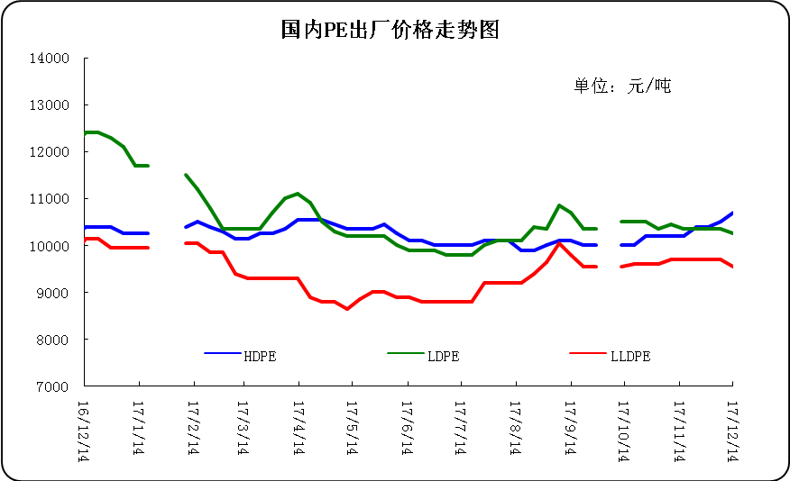

3.部分聚乙烯厂家装置动态表
生产厂家 | 装置 | 12月15日 | 产能（万吨/年）
天津联合 | LLDPE | 产9020 | 12
中沙石化 | LLDPE | 产222WT | 30
中沙石化 | HDPE | 产5502 | 30
中原乙烯 | LLDPE | 两线产7050 | 26
燕山石化 | LDPE | 新高压产LD100AC，老高压1线产1I60A，2线产1C7A，3线产1C7AS | 38
燕山石化 | HDPE | 1线产B5703，2线11日停车小修 | 16
齐鲁石化 | LLDPE | 产7042 | 12
齐鲁石化 | 全密度 | 产6098 | 25
齐鲁石化 | LDPE | 产2102TN00 | 14
齐鲁石化 | HDPE | A线：产22F，B线：产QHJ01 | 14
上海石化 | LDPE | 1PE一线装置产DJ200A，二线现产N150，2PE装置现产DJ210 | 20
上海石化 | HDPE | 产YGH041 | 25
扬子石化 | LLDPE | 产7042 | 20
扬子石化 | HDPE | A线产5000S，B线产5505T，C线现产4902T | 27
镇海炼化 | LLDPE | 产7042 | 45
茂名石化 | 全密度 | 产DFDA7042 | 22
茂名石化 | LDPE | 1#高压装置产951-050，2#高压装置产2426K | 36
茂名石化 | 高密度 | 9日因故障停车检修一周 | 35
广州石化 | LLDPE | 全密度装置停车检修，装置开车时间延期 | 26
福建联合 | 全密度 | 一条线产201XV，另一条线产2220BS | 90
大庆石化 | LLDPE | 产8320 | 6
大庆石化 | 全密度 | 一线：产6097 | 30
大庆石化 | 全密度 | 二线：产9047 | 25
大庆石化 | LDPE | 老LDPE装置产18D0，新LDPE产2420D | 26.5
大庆石化 | HDPE | 产5000S/5000S/5603JP | 24
吉林石化 | LLDPE | 产7042 | 27
吉林石化 | HDPE | 产GC100S | 30
抚顺石化 | 老HDPE | 产2911 | 14
抚顺石化 | 全密度 | 产7042 | 45
抚顺石化 | 新HDPE | 产7260 | 35
独山子石化 | 老全密度 | 产0209UA | 22
独山子石化 | 老低压 | 产5420 | 22
独山子石化 | 新全密度 | 一线产8008，二线产7047 | 60
独山子石化 | 新低压 | 产N3000 | 30
兰州石化 | LLDPE | 老装置停车，新装置产7042 | 36
兰州石化 | LDPE | 产1810D | 20
兰州石化 | HDPE | 老线产5000S，新线产5000S | 17

四、一周国内PE市场评述

1.一周国内PE市场分析及后市预测
一周行情回顾：
各地市场一周价格对比表（单位：元/吨）
市场 | 品种 | 牌号 | 产地 | 12月14日 | 12月7日
北京市场 | LDPE | 1C7A | 燕山 | 11300 | 11120
北京市场 | LLDPE | 7042 | 抚顺 | 9700 | 9650
北京市场 | HDPE | 8008 | 大庆 | - | -
余姚市场 | LDPE | 2426H | 兰州 | 10500 | 10550
余姚市场 | LLDPE | 7042 | 镇海 | 9850 | 9800
余姚市场 | HDPE | 5000S | 扬子 | 10900 | 10800
厦门市场 | LDPE | 2420H | 兰州 | - | 10450
厦门市场 | LLDPE | 7050 | 福炼 | 10050 | 10100
厦门市场 | HDPE | 7260 | 抚顺 | 10350 | 10350
本周PE市场震荡下滑，期货震荡偏弱，拖累石化部分大区下调出厂价。中石油及中石化部分大区出厂价下调，成本面利好支撑减弱，难以刺激买家投机积极性，贸易商出货有商谈空间，市场成交价格较上周末下滑50-100元/吨。期货方面，1805合约延续区间震荡偏弱行情，期货大盘尤其是黑色系反弹乏力，拖累塑料期货延续震荡偏弱行情为主。本周油价整体呈现先涨后跌走势。虽然上涨幅度较大，但整体延续12月份以来的下跌势头。上涨的主要推力来自中国进口原油的环比激增和英国石油出口管线的意外关闭，但这种意外事件引发的油价推涨显然不具有延续性，油价转而走跌。即使OPEC原油产量继续下滑和美国原油库存下降等利好支撑，但依然未能抵消美国原油产量增加对油价的施压下行作用，油价下行趋势明显。周末，一般膜料主流报价在10500-12200。周末LLDPE气氛清淡，行情波动不大。周末，主流报价在9900-10400元。周末，HDPE市场整理为主，幅度有限。拉丝料周末主流报价在11000-11100元，注塑料周末主流报价在10700-11500元，薄膜料周末主流报价在12100-12200元，中空料周末主流报价在12300-15000元。
下周行情预测
本周石化检修装置计划近期开车，而且新增检修装置偏少，下游棚膜生产旺季结束，年底资金压力加大，供需面利好减弱，期货大盘尤其是黑色系反弹乏力，拖累塑料期货延续震荡偏弱行情为主，难为中石油及中石化涨价提供利好支撑，甚至有回调风险，利空因素加码，预计近期市场维持震荡偏弱行情为主。
